一、电梯规格

|  |  |  |  |  |  |  |  |  |  |  |  |  |  |
| --- | --- | --- | --- | --- | --- | --- | --- | --- | --- | --- | --- | --- | --- |
| 电梯的技术规格和要求 | | | | | | | | | | | | | |
| 电梯技术规格表 | | | | | | | | | | | | | |
| 电梯名称 | 机房  类型 | 数量（台） | 载重  kg | 提升  速度  m/s | 起步至停步层数 | 停站数 | 机房层高mm | 井道  净尺寸  (宽*深）  mm | 底坑  深度  mm | 顶层  高度  mm | 开门  净尺寸  宽*高mm | | 轿厢  净尺寸  宽*深*高  mm |
| 载货电梯 | 有机房 | 1 | 2500 | 0.5 | 2 | 2 | ≥2000 | 3120×3080 | 1500 | 6550 | 1900×2250 | | 1900×2550×2200 |
| 电梯装修要求 | | | | | | | | | | | | | |
| 轿厢壁 | | 钢板喷涂 | | | | |  | | | | |  | |
| 地 面 | | 花纹钢板 | | | | |  | | | | |  | |
| 轿厢顶 | | 含超低噪音通风设备、灯光。  轿厢顶需留有摄像机孔，随行电缆中应附视频电缆。 | | | | | 投标人须承诺如中标，由招标人在样本范围内任意选择。总价不变（由投标人提供至少五个吊顶方案供业主选择） | | | | |  | |
| 轿 门 | | 钢板喷涂，红外线光幕保护 | | | | |  | | | | |  | |
| 操纵盘 | | 装有微动发光二极管照明的楼层按钮（圆形、带盲文），发纹不锈钢材质，操纵盘上有楼层显示、方向显示，每台电梯设一个操纵盘，304发纹不锈钢材质。 | | | | | 投标人须承诺如中标，由招标人在样本范围内任意选择。总价不变 | | | | |  | |
| 踢脚板 | | 首层发纹不锈钢，其余层发纹不锈钢； | | | | |  | | | | |  | |
| 轿厢门坎 | | 钢板折弯 | | | | |  | | | | |  | |
| 厅门坎 | | 钢板折弯 | | | | |  | | | | |  | |
| 厅 门 | | 钢板喷涂 | | | | |  | | | | |  | |
| 门 套 | | 钢板喷涂 | | | | |  | | | | |  | |
| 电子显示屏 | | 蓝底白字或黑底白字液晶显示，屏幕大小6.4寸左右 | | | | |  | | | | | 见操纵盘效果图 | |
| 语音播报 | | 根据楼层进行语音播报 | | | | |  | | | | |  | |
| 监控系统 | | 预留视频和音频线 | | | | |  | | | | |  | |

注：以上内容如与图纸中有冲突的，以图纸为准

效果图

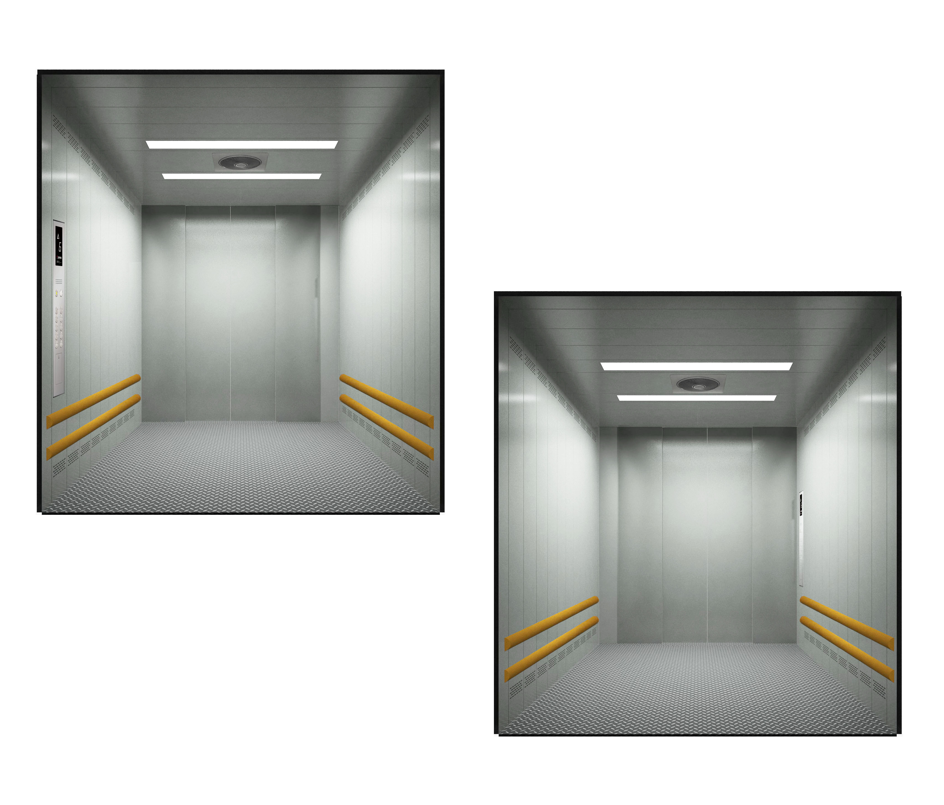

**湖州南浔城投城市建设集团有限公司**

**材料报价单**

**报价/投标单位（盖章）： 日期：**年**月**日**

|  |  |  |  |  |  |  |  |  |  |  |
| --- | --- | --- | --- | --- | --- | --- | --- | --- | --- | --- |
| **序号** | **材料名称** | **图片样式** | **尺寸/规格/型号/参数** | **材质** | **采购数量** | **单位** | **单价** | **总价** | **开票**  **税率** | **备注** |
| **1** | 货梯 |  |  |  | 1 | 台 |  |  | 13% |  |
| **2** |  |  |  |  |  |  |  |  |  |  |
| **3** |  |  |  |  |  |  |  |  |  |  |
| **4** |  |  |  |  |  |  |  |  |  |  |
| **5** |  |  |  |  |  |  |  |  |  |  |
| **6** |  |  |  |  |  |  |  |  |  |  |
| **7** |  |  |  |  |  |  |  |  |  |  |
| **8** |  |  |  |  |  |  |  |  |  |  |
| **9** |  |  |  |  |  |  |  |  |  |  |
| **10** |  |  |  |  |  |  |  |  |  |  |
| **合计** |  |  |  |  |  |  |  |  |  |  |
| **合同期限** | |  | | | | | | | | |
| **质量标准** | |  | | | | | | | | |
| **供货周期** | | 乙方应在合同签订生效后 5 日历天内提供专业设计图纸，30日历天内货到工地并完成安装、调试并验收合格 | | | | | | | | |
| **供货地点** | | 南浔新区单元CD-03-03-08A地块 | | | | | | | | |
| **质保期** | | 1年 | | | | | | | | |
| **履约保证金** | | / | | | | | | | | |
| **开票税率** | | 电梯（含安装）13%增值税专用发票 | | | | | | | | |
| **付款方式** | | （1）采购人自合同签订后15日内支付合同总价的20%作为预付款；  （2）货到项目安装现场经拆箱验证合格后7天内，支付至合同总价的50%；  （3）电梯在安装完成且调试合格后并通过质监局验收合格后支付至合同价的85%；  （4）通过第三方审计核实完成后付至审计审定价的98.5%；  （5）余款作为质保金待质保期满后根据项目维修情况扣除相关费用、违约金后退还（无息）。 | | | | | | | | |
| **结算方式** | | / | | | | | | | | |

报价单位（盖章）：

法人或授权委托人（签字或加盖法人章）：

联系电话：